逐步F值计算

1、求SS回归

公式：SS回归=

说明：

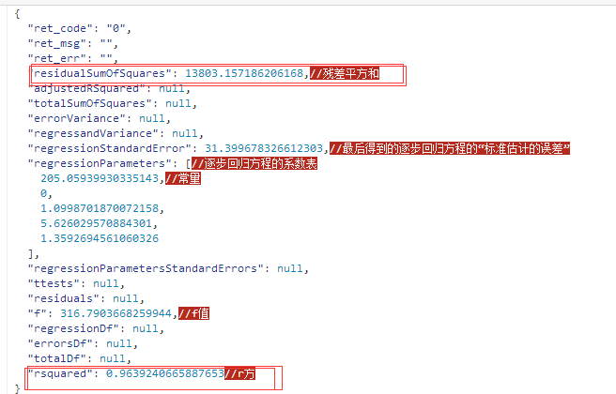

这个是你一般逐步回归的返回结果，里面的残差平方和（SS残差）和r方值都是对的，你把这两个值代入上面的SS回归的公式，就可以求出SS回归的值了。

1. 各个自由度说明

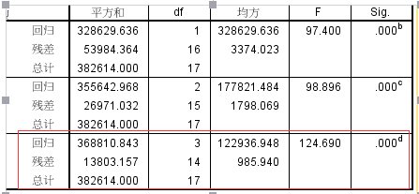

每个变量的个数，即样本数有N个。总计的df=N-1。回归平方和的自由度等于方程的变量的个数，例如，你得到的回归系数是：

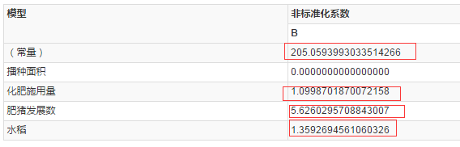

SPSS的是：

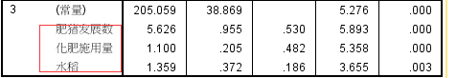

其中非0值的变量（除去常量）有3个，所以回归平方和的自由度为3。

残差的自由度为N-1-回归的自由度。

1. 求均方和F值

回归平方和/回归平方和的自由度 = 回归平方和的均方

残差平方和/残差平方和的自由度 = 残差平方和的均方

则，F值：

F=回归平方和的均方/残差平方和的均方

1. 其他

在滑移回归（移动一步）你要注意N的个数是N-1。趋势回归的N的个数分别是N-1，N-2，N-3。不过我发现你的滑移和趋势的残差平方和计算和SPSS的结果不一样啊。是不是你移动后，没有和后来的因变量对应上呢？一般逐步回归的残差平方和是对的，你借鉴下。